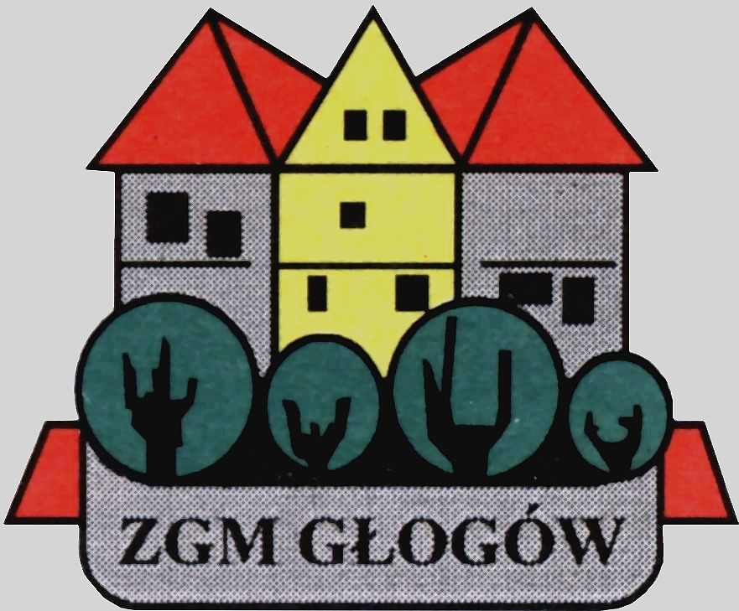
Zakład Gospodarki Mieszkaniowej

67-200 Głogów, ul. Poczdamska 1 tel. 076 853 11 00 fax. 076 853 11 01 www.zgm.glogow.pl e-mail: zgm@zgm.glogow.pl

Głogów, dnia 01.12.2020 r.

wg rozdzielnika
ZT/1812/2020/G

INFORMACJA O WYNIKACH POSTĘPOWANIA

Częściowa wymiana instalacji centralnego ogrzewania w nieruchomości znajdującej się przy ul. Norwida 1 w Głogowie

- Zamawiający: Zakład Gospodarki Mieszkaniowej, ul. Poczdamska 1, 67-200 Głogów działający w imieniu i na rzecz Gminy Miejskiej Głogów
- Zamówienie było przedmiotem ogłoszenia z dnia 20.11.2020 r.
- Tryb udzielenia zamówienia: zgodnie z art. 4 pkt. 8 ustawy z dnia 29.01.2004 r. - Prawo zamówień publicznych (t.j. Dz.U. z 2019 r., poz. 1843)
- Ilość otrzymanych ofert: 3
- Ilość wykonawców wykluczonych: 0
- Ilość ofert odrzuconych: 1
- Ustalenia Komisji Przetargowej:
Komisja Przetargowa wnioskuje o unieważnienie postępowania, ponieważ cena najkorzystniejszej oferty z pozostałych dwóch ofert niepodlegających odrzuceniu przewyższa kwotę, jaką Zamawiający zamierza przeznaczyć na sfinansowanie zamówienia.

Otrzymują:
- Urząd Miejski w Głogowie, Rynek 10, 67-200 Głogów, Wydział Spraw Społecznych
- MONTOSTAL SERWIS Sp. z o.o.
ul. Saturna 3A/78, 67-200 Głogów
- TERMO-AQUA Zakład Instalacji i Urządzeń Sanitarnych Grzegorz Łapawa
ul. Wita Stwosza 35, 67-200 Głogów
- Przedsiębiorstwo Handlowo – Usługowe Patrycja Woźniak
ul. Armii Krajowej 7/3, 64-100 Leszno
- Tablica Ogłoszeń ZGM w Głogowie
- Tablica Ogłoszeń ADM „Hutnik”
- Strona internetowa zamawiającego www.zgm.glogow.pl
- ZT (Przetargi) a/a – E.N.

